Муниципальное автономное дошкольное образовательное учреждение «Детский сад № 42»

Мастер класс
Тема: «Бабочка»

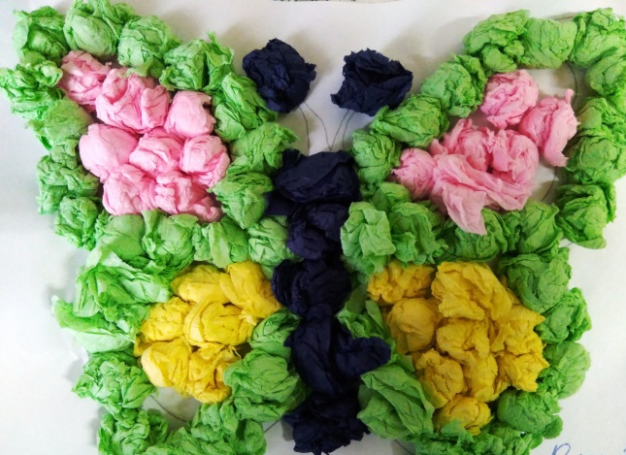

Подготовила: Лещук А.Г

Саранск
2020
Цель: Познакомить детей с нетрадиционной техникой работы по аппликации (аппликация из мятых салфеток).
Задачи:
Образовательные:
обогатить и систематизировать знания и представления о насекомых (бабочках),
познакомить с нетрадиционной техникой по аппликации, с последовательностью выполнения работы.
Развивающие:
развивать эстетическое восприятие, воображение, фантазию, мелкую моторику рук.
Воспитательные:
воспитывать бережное отношение к окружающей природе.
Интеграция образовательных областей: физическое, познавательное, речевое, социально – коммуникативное, художественно-эстетическое развитие.
Форма организации: подгрупповая

Оснащение: трафареты бабочек, кисть для клея, разноцветные бумажные салфетки, клей ПВА.
Целевая аудитория: воспитатели ДОО (дети средней группы и их родители)
Методы обучения:
словесный - беседа, объяснение, мотивация;
наглядный - образцы изделий, демонстрация готовых работ;
практический – изготовление аппликации, пальчиковая гимнастика.
метод стимулирования;
метод самоконтроля;
Методические приёмы: показ образца, мотивация, показ способа действий.
В труде немало разных техник,
Как воспитатель, знаю их.
И цель передо мной такая –
Тому, что знаю, научить других.
Воспитатель: Уважаемые коллеги! Сегодня я вам представляю мастер-класс по нетрадиционной технике аппликации из мятых салфеток, который состоит из трех частей: введение, основная и заключительная части.
1.Введение.
Целью введения является: формирование у слушателя целенаправленного интереса.
Воспитатель загадывает загадку:
Я похожа на цветок и на бантик тоже.
Очень я люблю лужок в летний день погожий.
Я порхаю по цветам, пью нектар их сладкий.
Кто я, догадайся сам, отгадай загадку? (бабочка)
Воспитатель: молодцы, ну, конечно же, это бабочка. Ребята, а вы знаете кто такие бабочки? (насекомые)
Воспитатель: правильно, а давайте вспомним, что есть у бабочки? (крылья, лапки, глаза, усики, туловище) За свою жизнь, бабочка проходит несколько самых настоящих превращений: сначала мама - бабочка откладывает маленькие яички, из этих яиц появляется личинки (гусеницы), гусеница превращается в куколку, а из куколки выводится бабочка. Бабочки — чудо природы! Они так сказочно красивы! Так похожи на ожившие цветы!
В древности люди считали, что в бабочку вселяется душа прародительницы рода — бабушки. Отсюда и название - «бабочка».
У многих людей бытует мнение, что они приносят лишь вред растениям. Это не так. Бабочки являются прекрасными перекрёстными опылителями, принося огромную пользу.
Ухудшающаяся экология и вмешательство человека ставит под угрозу исчезновение многих редких видов этих удивительных насекомых. Более 100 видов бабочек уже занесены в Красную книгу. Трудно представить себе наш мир без ярких, неповторимых по расцветке и рисунку, изумительных и восхитительных бабочек. За их красоту люди дали бабочкам красивые имена: Махаон, Адмирал, Аполлон, Зорька, Лимонница и т. д.
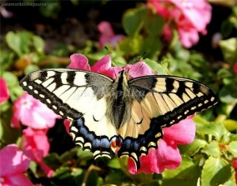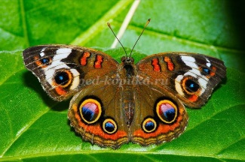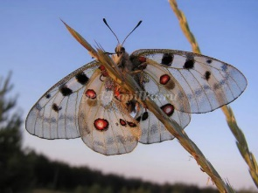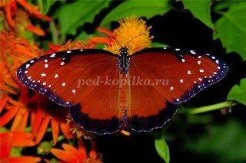
Днем бабочки летают, собирают нектар с цветов, а ночью они отдыхают, подняв свои крылья кверху, сложив их.
Физминутка «Бабочка».
Спал цветок и вдруг проснулся, (сидя на карточках, лицо закрыто руками, медленно встаем, открываем лицо)
Больше спать не захотел, (руки на поясе, наклоны вправо и влево поочередно)
Шевельнулся, потянулся, (руки вверх, потянуться)
Взвился вверх и полетел. (руки вверх, вправо, влево)
Солнце утром лишь проснется,
Бабочка кружит и вьется. (беремся за руки парами и кружимся)
Воспитатель: Сегодня, я не случайно заговорила с вами о бабочках, так как знаю, что вы у меня большие умельцы и сегодня каждый из вас может обзавестись своей бабочкой-красавицей, не нанося вред природе.
Тема мастер-класса: «Бабочка».
В рамках данной темы я хочу представить вам аппликацию нетрадиционной технике из мятых салфеток.
В настоящее время проблемы экологического воспитания дошкольников не утрачивает своей актуальности. Бережное и уважительное отношение к природе – условие выживания человечества, но прежде, надо научиться воспринимать и любить её.
2. Основная часть
Целью основной части является практическая деятельность по изготовлению аппликации. Основная часть работы по созданию аппликации включает в себя 2 этапа - подготовительный и практический.

1 этап – подготовительный.
Цель: подготовить кисти рук и пальцы для дальнейшей работы.
Ход деятельности
Воспитатель: Сегодня я предлагаю выступить вам в роли дошкольников.
Вы готовы? На данном этапе с целью тренинга кистей и пальцев рук провожу пальчиковую гимнастику.
Гусеничка, гусеничка (ползем пальчиками по руке вверх, типа массажик делаем)
Бабочкина дочка (ползем обратно)
По травинке ползает (ползем вверх по другой руке)
Кушает листочки (ползем вниз)
Ам-ам-ам-ам («откусываем» пальчики, ребенок их загибает)
Поела (погладили по животику)
Спать захотела (ладошки вместе под голову)
Проснулась (потянулись)
Бабочкой обернулась (скрещиваем ладони в районе запястий)
Полетела-полетела! (машем ладонями)

2 этап – практический
Цель: научить последовательно выполнять аппликацию из мятых салфеток.
Для работы нам понадобятся следующие материалы: разноцветные бумажные салфетки, кисточки для клея, клей ПВА, трафареты бабочек.
На листе бумаги готовый трафарет бабочки. В тарелочке подготовлены разноцветные салфетки.
Затем повторяем правила работы с клеем и начинаем выполнение
аппликации.
Всю работу будем выполнять поэтапно, следовать инструкции воспитателя, в итоге добьетесь хороших результатов. Сначала намнем нужное количество комочков одного цвета и начнем их приклеивать на верхние крылышки (наносим клей и приклеиваем салфетки)
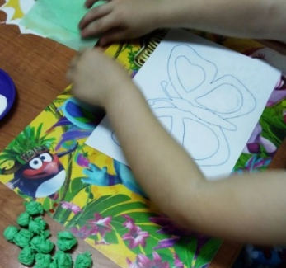

Аналогичная работа проводится и с нижними крылышками, только надо взять другого цвета салфетки, выбрав цвета по желанию.
Затем по аналогии обклеиваем контур крылышек бабочки, опять же поменяв цвет.
И завершением аппликации, оклеиваем туловище бабочки и усики салфетками темного цвета.
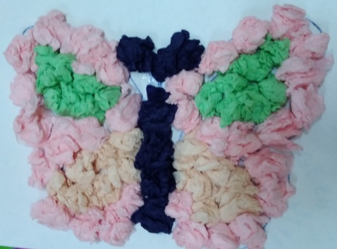

3 этап – заключительный.
Цель: рассматривание готовых работ, рефлексия, подведение итогов.
Воспитатель: В итоге у нас должна получится вот такая чудо - полянка из бабочек. Молодцы! Ваши оригинальные бабочки красавицы готовы. Поделитесь своими впечатлениями.
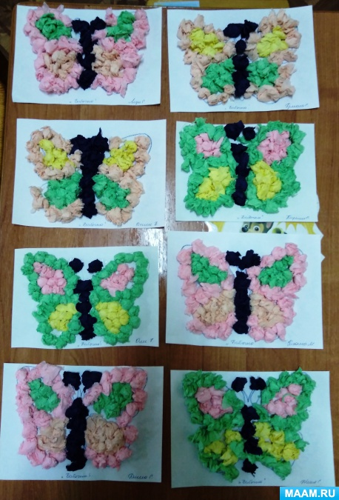

Я, ребята – бабочка
Домик мой не баночка.
Уберите свой сачок,
И закройте на крючок.
Воспитатель: Таким образом, нет необходимости ловить бабочек, а можно создать аппликацию, используя разноцветные салфетки.
Спасибо за внимание

